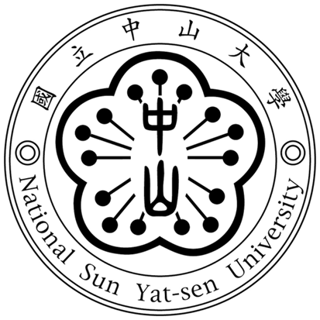

國立中山大學人力資源管理全英語碩士學位學程
碩士論文
Global Human Resource Management English MBA Program
National Sun Yat-sen University
Master Thesis

由共享經濟模式探尋共食商機
(PLEASE FILL IN THE ENGLISH THESIS TITLE)

研究生：泰 達
Todd Lajeunesse
指導教授：吳彥濬 博士
Dr. Jim Wu

中華民國107年02月
February 2018

